Versuch: Wachskügelchen an sternförmig angeordneten Metallstäben über Kartuschenbrenner als Wärmeleitungsapparat

☒ Lehrerversuch ☒ Lehrerversuch mit Schülerbeteiligung ☒ Schülerversuch

Aussagekräftige Beschreibung des Versuchs, ggfls. Abbildung eines möglichen Aufbaus:

Ein Kupferstab, ein Eisenstab und ein Messingstab (gleicher Dicke und Länge) werden über eine metallische Steckverbindung sternförmig angeordnet. In gleichen Abständen werden Wachskügelchen befestigt. Nun wird der Kartuschenbrenner senkrecht unter der Steckverbindung zur Erhitzung verwendet.  Eine Schwachstelle in diesem Versuchsaufbau ist die Vielzahl der Befestigungen/Steckverbindungen. Darum ist diese Variante eher als Lehrerexperiment zu empfehlen. | Kupferstab  Wachskügelchen  Eisenstab  Stativ  Steckverbindung  Kartuschen-  brenner  Messingstab
Dieses fertige Wärmeleitungsgerät eignet sich auch für Schülerexperimente, wenn die maximale Anzahl an Gaskartuschen (8) beachtet wird. | 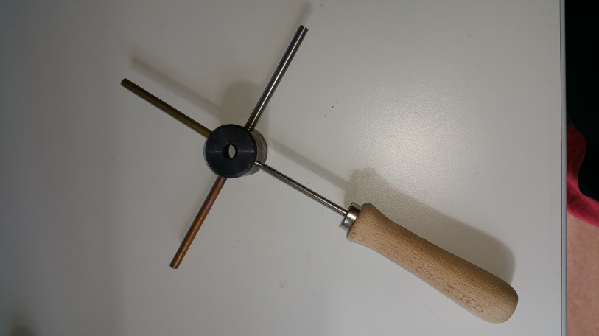

Gefährdungsarten:
☐ mechanisch ☐ elektrisch ☒ thermisch ☐ IR-, optische Strahlung
☐ ionisierende Strahlung ☐ Lärm ☒ Gefahrstoffe ☐ Sonstiges

konkrete Gefährdungen | Schutzmaßnahmen (z. B. gerätebezogen, baulich,  bei der Durchführung des Versuchs)
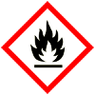  Propan | H-Sätze:220/280  P-Sätze: 201/210/281/308+313/377/381/403+410
Butan | H-Sätze: 220/280  P-Sätze: 308+313/377/381/403+410
Gasaustritt bei Kartuschenbrenner | - Schülerinnen und Schüler dürfen im Unterricht nur mit maximal 8 Kartuschenbrennern in Einwegbehältern (Ventilkartuschen) arbeiten, bei denen ein Entnahmeventil eingesetzt ist.  - Auslaufen von Flüssiggas durch angemessene Gebrauchslage vermeiden!  - Kartuschenbrenner nie kippen oder schütteln!  - Unzulässige Erwärmung der Druckgaskartuschen vermeiden!  - Nach Benutzung die Luftzufuhr am Kartuschenbrenner und anschließend die Gaszufuhr schließen!  - Kartuschenbrenner müssen nach jeder Benutzung auf geschlossene Ventile und äußerlich erkennbare Mängel geprüft werden.  - Raum grundsätzlich lüften!
Verbrennung | - Lange Haare zusammenbinden und Kopf nicht über Brenner halten!  - Feuerfeste Unterlagen nutzen, um gegebenenfalls heruntertropfendes Wachs aufzufangen!  - Brennbare Gegenstände von der Arbeitsfläche entfernen!  - VORSICHT: Nicht immer ist die Flamme sichtbar. Schutzbrille tragen!  - Mit der sichtbaren leuchtenden Flamme arbeiten!

☐ Unterrichtliche Rahmenbedingungen (Lerngruppe, Unterrichtsraum,…) wurden berücksichtigt.

Ergänzende Hinweise:
- Die Verwendung von kleinen Heizplatten als Ersatz für Gaskartuschenbrenner in den obigen Versuchen gestaltet sich schwierig, da eine ausreichende, zügige Erwärmung des zentralen Mittelteils der Geräte über diese kleine Kontaktfläche nur schwer zu erreichen ist.

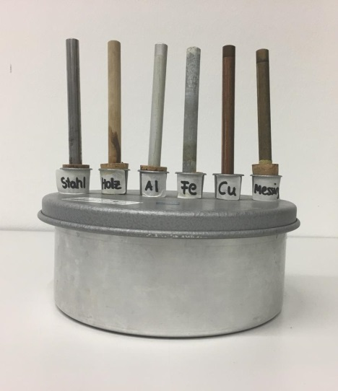
- Als alternatives Experiment mit geringer Gefährdung kann die Wärmeleitung mit dem abgebildeten Apparat (Heißwassertopf als Wärmeleitungsapparat) gezeigt werden. Hier werden ebenfalls Wachskügelchen an den Stäben befestigt oder die Stäbe mit Thermopapier umwickelt. Das dazu notwendige heiße Wasser wird in den Topf eingefüllt.

- Ortsfeste Gasanlagen sind Kartuschenbrennern vorzuziehen. Kartuschenbrenner mit einem Rauminhalt der Druckgaskartusche von nicht mehr als 1 Liter dürfen in Räumen unter Erdgleiche benutzt werden, wenn sie nach Gebrauch in Räumen über Erdgleiche aufbewahrt werden. Schülerinnen und Schüler dürfen im Unterricht nur mit maximal 8 Kartuschenbrennern in Einwegbehältern (Ventilkartuschen) arbeiten, bei denen ein Entnahmeventil eingesetzt ist. Einwegbehälter, die angestochen werden müssen und bei denen nach Entfernen des Entnahmeventils ungehindert Gas ausströmen kann, dürfen ihnen nicht ausgehändigt werden. Das Auswechseln der Druckgaskartuschen dürfen nur Lehrkräfte oder technische Assistentinnen durchführen. Es dürfen nur Kartuschenbrenner betrieben werden, bei denen ein unbeabsichtigtes Lösen der Druckgaskartuschen verhindert ist.
(vgl. RiSU I-5.4)

- Hinweis zur Entsorgung: Reste vorsichtig im Abzug abfackeln! Leere Dose kann als Wertsoff entsorgt werden.

- Hinweise zu den Gefahrenstoffen:

Propan | Gefahrenhinweise (H-Sätze)  H220: Extrem entzündbares Gas.  H280: Enthält Gas unter Druck; kann bei Erwärmung explodieren.
Sicherheitshinweise (P-Sätze)
P201: Vor Gebrauch besondere Anweisungen einholen.
P210: Von Hitze/Funken/offener Flamme/heißen Oberflächen fernhalten. Nicht rauchen.
P281: Vorgeschriebene persönliche Schutzausrüstung verwenden.
P308 + P313: Bei Exposition oder Verdacht: Ärztlichen Rat einholen/ärztliche Hilfe hinzuziehen.
P377: Brand bei Gasleckage: Nicht löschen, bis Leckage gefahrlos gestoppt werden kann.
P381: Alle Zündquellen entfernen, wenn gefahrlos möglich.
P403 + P410: Vor Sonnenbestrahlung schützen. An einem gut belüfteten Ort aufbewahren

Butan | Gefahrenhinweise (H-Sätze)  H220: Extrem entzündbares Gas.  H280: Enthält Gas unter Druck; kann bei Erwärmung explodieren
Sicherheitshinweise (P-Sätze)
P210: Von Hitze/Funken/offener Flamme/heißen Oberflächen fernhalten. Nicht rauchen.
P308 + P313: Bei Exposition oder Verdacht: Ärztlichen Rat einholen/ärztliche Hilfe hinzuziehen.
P377: Brand bei Gasleckage: Nicht löschen, bis Leckage gefahrlos gestoppt werden kann.
P381: Alle Zündquellen entfernen, wenn gefahrlos möglich.
P403 + P410: Vor Sonnenbestrahlung schützen. An einem gut belüfteten Ort aufbewahren

